

Název projektu: | ZŠ Háj ve Slezsku – Modernizujeme školu
Číslo projektu: | CZ.1.07/1.4.00/21.3459
Oblast podpory: | Zlepšení podmínek pro vzdělávání na základních školách  Vzdělávání pro konkurenceschopnost  č. výzvy 21, prior. osa 7.1. Počáteční vzdělávání

Výuková oblast: | Jazyk a jazyková komunikace
Název materiálu: | VY_12_INOVACE_292
Ročník: | 2.
Sada: | Český jazyk a literatura
Druh: | Opakovací test
Autor: | Mgr. Andrea Hamplová
Název: | Hádanky s jarní tématikou

Anotace: | Žáci čtou a snaží se řešit hádanky s danou tématikou  Procvičování čtení, logického myšlení
Datum vytvoření: | 24.3.2013
Datum ověření: | 25.3.2013


Hádej, hádej, hádači !
Kdybys s odpovědí váhal, na konci najdeš nápovědu

Na vysokém stonku z luk
obláček si nesl kluk.
Foukl trochu, foukl víc - a z obláčku není nic.

Na palouce, modré louce
pasou se tam zlaté ovce:
v noci se tam pasou, ve dne
neuhlídáš ani jedné.

Dny v pohodě tráví, Běží, běží, běží had,
kde je zem vyhřátá. vždycky vpřed a nikdy vzad.
V noci selkám dáví Ocas v horách nahoře,
v kurníku kuřata. hlavou míří do moře.

Nohy dlouhé. Zdvojené jako náušničky
Zobák klapavý. je nosí dívky na uších.
O něm žáby se žabáky Špaček a kos je labužnicky
horory si vypráví. kradou sadařům po koších.

Běhám rychle, Z holého, bílého
běhám bosý, vyskočí žlutý, střapatý.
nedbám trní,
nedbám rosy.
Klička vpravo,
klička zpátky, Kdo je nejrychlejším
bydlím v lese malířem?
se zvířátky.

Ptal se chlapec sluníčka: Když měsíc po nebi utíkal
„Mohou chodit jablíčka?“ do dálky,
Slunce na zem posvítilo, rozsypal do trávy skleněné
velice se podivilo. korálky.
Opravdu tam jablíčka Co je to ?
vozí jehel kulička.
Dupe, funí, naříká,
je to tíha veliká.

Parádnice mezi brouky,
nejkrásnější z celé louky.
Červené šatičky s malými puntíčky.
Na zvonku rosa, létá si bosa.
Pohoupá se na kvítečku,
hlídá totiž sedmou tečku.

Nápověda:

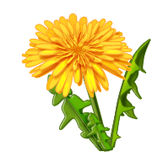

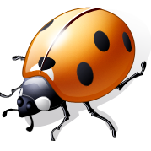 a 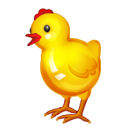


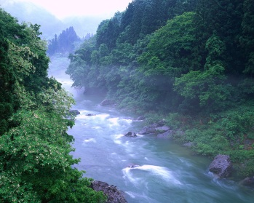

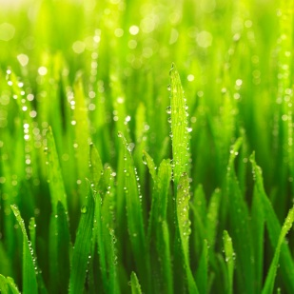

Cit. 2013-03-24
Textový materiál dostupný na:
http://maminkymaminkam.cz/basnicky-rikanky/hadanky/28-hadanky-od-zuzany-kopecke
http://maminkymaminkam.cz/basnicky-rikanky/hadanky/26-hadanky-od-jitky-novohradske
http://maminkymaminkam.cz/basnicky-rikanky/hadanky

Obrazový materiál dostupný na:
Klipart

Cit. 2013-03-24 Textový materiál dostupný na:

http://cs.detske-hry.com/jarni-hadanka-11602.htm

